### - Nome do Caso de UsoHST059- Acompanhar Pedido de Substituição – Impugnação -Corporativo

<Nome do Produto>Sistema Processo Eleitoral

<Nome do cliente>CAU

**Revisões do Documento**

|  |  |  |  |
| --- | --- | --- | --- |
| **Revisão** | **Data** | **Lista de Autores** | **Observações** |
| 1.0 | 27/01/2020 | Cláudia Ávila | Criação da história. |
| 1.1 | 05/05/2020 | Cláudia Ávila | Exclusão da regra de gerar PDF |

**Sumário**

HST-059– Acompanhar Pedido de Substituição -Impugnação – Corporativo 4

COMO Corporativo 4

PARA acompanhar os pedidos de substituição. 4

PROTÓTIPO 4

CRITÉRIOS DE ACEITE 7

INFORMAÇÕES COMPLEMENTARES 11

# HST-059– Acompanhar Pedido de Substituição -Impugnação – Corporativo

## COMO Corporativo

QUERO acompanhar os pedidos de substituições solicitados na Impugnação;

## PARA acompanhar os pedidos de substituição.

## 

## PROTÓTIPO

1. Acompanhar Pedido de Substituição - Impugnação

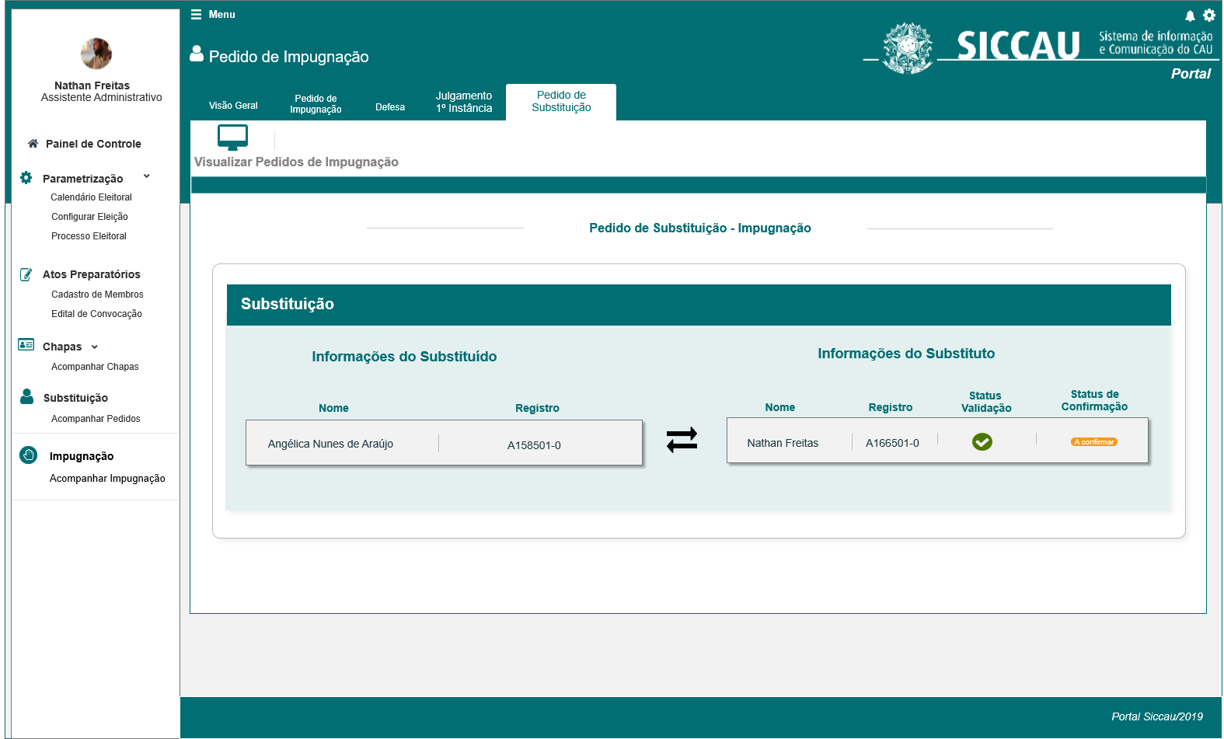

|  |  |  |  |  |  |  |
| --- | --- | --- | --- | --- | --- | --- |
| Campos | | | | | | |
| **ID** | **Nome** | **Descrição** | **Tipo** | **Valores Válidos** | **Formato** | **Regra** |
|  | Pedido de Substituição - Impugnação | Exibe o título | Texto | - | - | * Somente Leitura: Sim |
|  | Substituição | Titulo | Texto | - | - | * Somente Leitura: Sim |
|  | Informações do Substituído | Titulo | Texto | - | - | * Somente Leitura: Sim |
|  | Nome | Nome completo do profissional que foi impugnado | Alfanumérico | - | - | * Somente Leitura: Sim |
|  | Registro | Número do registro CAU do profissional impugnado | Alfanumérico | - | - | * Somente Leitura: Sim |
|  | Informações do Substituto | Titulo | Texto | - | - | * Somente Leitura: Sim |
|  | Nome | Nome completo do profissional que foi impugnado | Alfanumérico | - | - | * Somente Leitura: Sim |
|  | Registro | Número do registro CAU do profissional impugnado | Alfanumérico | - | - | * Somente Leitura: Sim |
|  | Status Validação | Símbolo que indica o status da validação do profissional substituto | Figura | - | - | * Somente Leitura: Sim * Regra [3.10] [3.14] |
|  | Status da Confirmação | Símbolo que indica o status da confirmação para participação na chapa | Figura | - | - | * Somente Leitura: Sim * Regra [5.2] |
|  | Gerar PDF | Opção para gerar um arquivo em PDF | Botão | - | - |  |

## CRITÉRIOS DE ACEITE

1. **Premissa:** 
   1. Esta história deve ser executada quando o usuário acessar no módulo corporativo a opção “Menu>>Impugnação >>Acompanhar Impugnação, selecionando a Aba Pedido de Substituição. [P01]
   2. O usuário deve ter permissão de acesso de Assessor **CEN/BR** e Assessor **CE/UF**, conforme cadastro no SICCAU Corporativo, vinculado ao usuário logado[1].
   3. O sistema deve validar as informações de acesso, conforme descritos na HST036;
2. **Regras Gerais:**
   1. O sistema deve validar quando um dos Responsáveis Chapa realizar um cadastro de Pedido de Substituição para a Impugnação com sucesso na HST058; E deve exibir a nova Aba Pedido de Substituição; [P01]
   2. O responsável pela chapa poderá Solicitar Substituição após o Julgamento de 1ª instância da Impugnação (HST048), como após o Julgamento de 2ª instância da impugnação (HST055);
   3. A posição correta da Aba Pedido de Substituição, será após a aba Julgamento 2ª Instância[P01]; Porém nos casos que ator solicitar substituição na 1ª instancia, o sistema deve exibir logo após a 1ª instância, e deve reordenar a médida que as outras abas forem sendo exibidas: (Caso sejam exibidas)

Ex:







1. **Visualizar o Detalhamento do Pedido de Substituição** [P01]
   1. O sistema deve exibir o detalhamento das informações do pedido de substituição - Impugnação, conforme incluído na estória HST058;
   2. O sistema deve exibir as seguintes informações:

Informações do Substituído:

* **Nome** **Completo**: nome completo do substituído/Impugnado
* **Registro**: número do registro do CAU

Informações do Substituto:

* **Nome** **Completo**: nome completo do substituído/Impugnado
* **Registro**: número do registro do CAU
* **Status Validação**: o sistema deve validar na base de dados, as seguinte informações:
* **Status Validação**: o sistema deve exibir  (membros sem pendência) ou  (membros com pendência
  1. Ao acionar o link na opção , o sistema deve exibir uma pop-up com as pendencias que o profissional possuir. As pendencias devem ser exibidas, para cada artigo da lei, conforme abaixo descrito
     + - Por membro candidato à Conselheiro do **CAU/UF-BR** {**art. 18**}
       - Possuir registro definitivo, ativo.
* O sistema deve exibir a seguinte informação para membros que NÃO estão ativo:

“**Registro consta como NÃO Ativo no SICCAU.”**

* O sistema deve validar se a Data Fim do registro do profissional está vigente, caso a Data Fim esteja menor que a data atual:

“**Registro consta com a Data de validade expirada.”**

* O sistema deve validar se o registro do CPF informado é Definitivo ou Provisório. Caso seja Provisório, o sistema deve alerta como um pendência:

“**Registro consta como Provisório no SICCAU.”**

* + - * Estar adimplente com as anuidades do CAU até o término do prazo de pedido de registro de candidatura.
* Caso o ator está inadimplente no SICCAU, o sistema deve exbir na pop-up a seguinte informação:

“**Registro consta como INADIMPLENTE no SICCAU.”**

* + - * Por membro candidato à Conselheiro **IES** {**art. 19**}
        + Possuir registro definitivo, ativo.
* O sistema deve exibir na pop-up a seguinte informação: “**Registro consta como NÃO Ativo no SICCAU.”**
* O sistema deve validar se o registro do CPF informado é Definitivo ou Provisório. Caso seja Provisório, o sistema deve alerta como um pendência:

“**Registro consta como Provisório no SICCAU.”**

* + - * Estar adimplente com as anuidades do CAU até o término do prazo de pedido de registro de candidatura.
* Caso o ator está inadimplente no SICCAU, o sistema deve exbir na pop-up a seguinte informação:

“**Registro consta como INADIMPLENTE no SICCAU.”**

* **Status da Confirmação:** o sistema deve validar se o membro já aceitou ou rejeitou o convite para participação da Chapa;
* Caso tenha aceitado o sistema deve exibir ;
* Caso tenha rejeitado, o sistema de exibir ;
* Caso não tenha nem Confirmado ou Rejeitado, o sistema deve exibir ;

1. **URL**

* Caso o ator copie e cole a URL desta estória, o sistema deve validar primeiramente se o ator está logado no sistema eleitoral:
* Caso não esteja logado, o sistema deve exibir a mensagem [ME02];
* Caso esteja logado, o sistema deve validar se o ator logado tem permissão de Assessor CEN/BR ou Assessor CE/UF, caso seja, o sistema deve direciona para a interface [P01]; Caso o ator não tenha permissão, o sistema deve exibir a mensagem [ME03]

1. **Visão Geral**

* Ao acionar a opção  , ou selecionar a Aba **Visão Geral**, o sistema deve exibir a interface Tela Inicial do modulo Corporativo;

1. **Mensagem:**

* As mensagens de Sucesso, Alerta e Erro, devem ser exibidas no canto superior direito da tela, com o seguinte padrão:
* O sistema deve ter um temporizador de 5 segundos para cada mensagem exibida.
* Ao final dos 5 segundos, o sistema deve fechar a caixa de mensagem e não exibi-la na tela.
* Caso surja uma nova mensagem, o sistema deve exibi-la logo abaixo daquela que foi anteriormente criada.

|  |  |  |
| --- | --- | --- |
| **Mensagens** | | |
| **ID** | **Descrição** | **Ações** |
|  | Erro de comunicação, tente mais tarde! | Erro |
|  | Caro(a) sr. (a), você não está logado no sistema eleitoral!  Para ter acesso a funcionalidade requisitada, por gentileza realizar login no sistema eleitoral. | Alerta |
|  | Caro(a) sr. (a), você não tem permissão de acesso para visualização da atividade selecionada! | Alerta |

## INFORMAÇÕES COMPLEMENTARES

**Histórias relacionadas:**

Eleitoral_HST032_Cadastrar_Pedido_Impugnação

Eleitoral_HST036_Acompanhar_Pedido_Impugnacao_Corporativo

Eleitoral_HST048_Julgar_Pedido_Impugnacao_Corporativo

Eleitoral_HST055_Julgar_Recurso_Impugnacao_2_Instancia_Corporativo

Eleitoral_HST058_Substituicao_Membro_Impugnação

1. Futuramente quando for reformulado a funcionalidade do menu no Portal, o sistema deve ocultar o menu para usuários sem permissão de acesso.